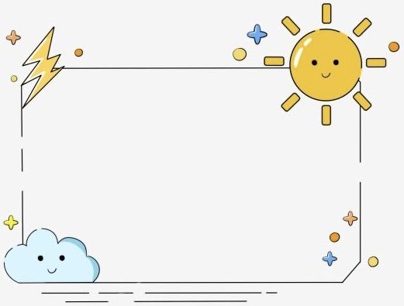Lớp Chồi 2

Năm học 2024 - 2025

***Kế hoạch tuần 1 tháng 12 ( Từ ngày 02/12/2024 đến ngày 06/12/2024)***

* ***Thứ 2 ngày 02/12/2024:*** - Phát triển ngôn ngữ: Kể chuyện: “Bác Gấu đen và 2 chú Thỏ”.
* Học liệu: Khám phá khoa học: Một số con vật tự làm nhà
* ***Thứ 3 ngày 03/12/2024:*** - Vận động theo nhạc bài: “Kìa con Voi”.
* Khám phá khoa học; Vật chìm, vật nổi
* ***Thứ 4 ngày 04/12/2024:*** - Phát triển nhận thức: Phân biệt hình tròn và hình tam giác
* Rèn kỹ năng buộc dây giày.
* ***Thứ 5 ngày 05/12/2024:*** - Phát triển thể chất: “Bật qua vật cản cao 10 cm – 15cm”.
* Học liệu: LQVT: Tô màu các chữ số từ 1 -> 6
* ***Thứ 6 ngày 06/12/2024:*** - Phát triển thẩm mỹ: Gấp cây quạt.
* Rèn kỹ năng đánh răng.

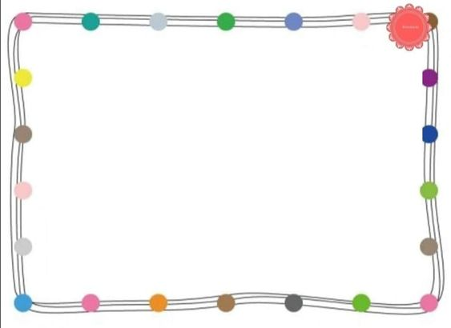Lớp Chồi 2

Năm học 2024 - 2025

***Kế hoạch tuần 2 tháng 12 ( Từ ngày 09/12/2024 đến ngày 13/12/2024)***

* ***Thứ 2 ngày 09/12/2024:*** - Phát triển ngôn ngữ: Kể chuyện “Nàng Tiên Mưa”.
* Học liệu THKNVĐT: Cắt theo đường thẳng, Đường tròn Trang 12
* ***Thứ 3 ngày 10/12/2024:*** - Môi trường xung quanh: “Bé biết gì về Nước”
* Vận động theo nhạc “Hạt mưa xinh”.
* ***Thứ 4 ngày 11/12/2024:*** - Phát triển nhận thức: So sánh phát hiện ra qui tắc sắp xếp và sắp xếp lại
* Rèn kỹ năng đánh răng
* ***Thứ 5 ngày 12/12/2024:*** - Phát triển thể chất: “Chạy thay đổi theo hiệu lệnh”.
* Rèn kỹ năng buộc dây giày.
* ***Thứ 6 ngày 13/12/2024:*** - Phát triển thẩm mỹ: Cuộn dãy giấy dán thành cầu vồng.
* Rèn kỹ năng gấp quần áo.

Lớp Chồi 2

Năm học 2024 - 2025

***Kế hoạch tuần 3 tháng 12 ( Từ ngày 16/12/2024 đến ngày 20/12/2024)***

* ***Thứ 2 ngày 16/12/2024:*** - Phát triển ngôn ngữ: Kể chuyện “Dê trắng dê đen”.
* Học liêu: LQVT: Đếm trên đối tượng trong phạm vi từ 7 Trang 10
* ***Thứ 3 ngày 17/12/2024:*** - Môi trường xung quanh: “Cháu yêu chú bộ đội”
* Vận động theo nhạc bài “Cháu yêu chú bộ đội”.
* ***Thứ 4 ngày 18/12/2024:*** - Phát triển nhận thức: “So sánh sự giống nhau và khác nhau giữa hình vuông và hình chữ nhật”
* Học liệu: THKNVĐT: Xoắn, vo , dán giấy Trang 6
* ***Thứ 5 ngày 19/122024:*** - Phát triển thể chất: “Bật xa 30cm – 40cm”.
* Học liệu: LQVT: Sắp xếp thep qui tắc Trang 21
* ***Thứ 6 ngày 20/12/2024:*** - Phát triển thẩm mỹ: Vẽ xe tăng
* Rèn kỹ năng gấp quần áo



Lớp Chồi 2

Năm học 2024 - 2025

***Kế hoạch tuần 4 tháng 12 ( Từ ngày 23/12/2024 đến ngày 27/12/2024)***

* ***Thứ 2 ngày 23/12/2024:*** - Phát triển ngôn ngữ: Kể chuyện “Món quà sinh nhật”.
* Rèn kỹ năng cầm kéo cắt hình vuông
* ***Thứ 3 ngày 24/12/2024:*** - Môi trường xung quanh: “Bé vui đón Giáng Sinh”
* Vận động theo nhạc bài “Bé vui đón Giáng Sinh”.
* ***Thứ 4 ngày 25/12/2024:*** - Khám phá khoa học : “Đèn dung nham”
* Học liệu: LQVT Đếm trên đối tượng trong phạm vi 8
* ***Thứ 5 ngày 26/12/2024:*** - Phát triển thể chất: “Bật nhảy từ trên cao xuống 30cm – 35cm”.
* Học liêu: THKNVĐT: Đan Trang
* ***Thứ 6 ngày 27/12/2024:*** - Phát triển thẩm mỹ: Bé làm dây xúc xích
* Rèn kỹ năng tô màu – tô nền.